**FSD по добавлению расчета рублевой суммы по курсу ЦБ в форме ввода операции**

**Требование по задаче № 106**

Необходимо реализовать возможность автоматического расчета суммы рублевого эквивалента по курсу ЦБ, если в операции участвуют валютный и рублевый счета.

**Постановка задачи**

Для реализации поставленной задачи необходимо в формах «Ввод бухгалтерской операции GL» и «Ввод операции GL по шаблону» выполнить следующее:

* ***Изменения в интерфейсе***

1. Изменить название поля чек-бокса «**Без расчета курсовой разницы**» на «**Без проводки по курсовой разнице**»
2. Добавить в форму поле чек-бокс «**по курсу ЦБ**» или кнопку, расположив рядом с полем Сумма как по Дебету, так и по Кредиту.

*Предлагаемая форма ввода:*

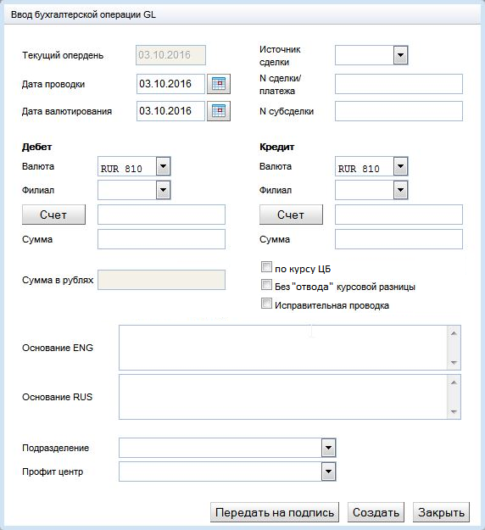

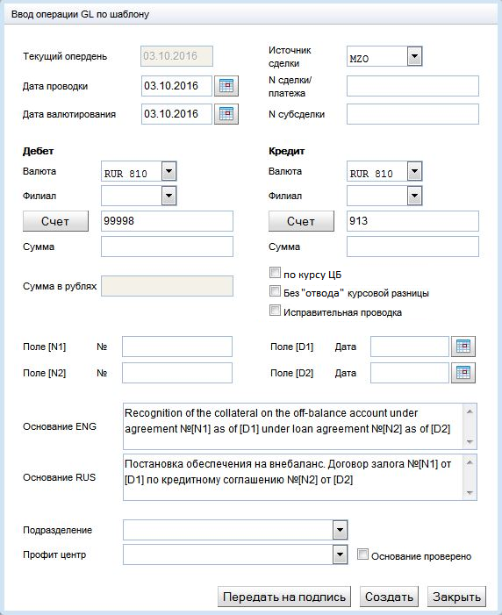

1. После ввода или изменения значения в поле «**Сумма**» проверять на равенство валют и:

* если валюты совпадают, то автоматически заполнять сумму другой стороны при условии, что поле Сумма данной стороны не заполнено (имеет пустое значение)
* если валюты не совпадают и одна из сторон рублевая
  + при реализации с чек боксом проверить: если поле «**по курсу ЦБ**» в состоянии **ON**, то автоматически пересчитывать и подставлять рублевый эквивалент в поля «**Сумма**» по рублевому счету
  + при реализации с кнопкой:

1. Если введены или выбраны счета по главе, отличной от А (достаточно проверить по одной стороне) и при этом с одной стороны, валютный счет, а с другой, рублевый, то желательно перевести в состояние **ON** поле «**по курсу ЦБ**», по которому должен выполниться пересчет рублевого эквивалента по валютной сумме и подставиться в поле «**Сумма**» по рублевому счету и поле «**Сумма в рублях**», закрыв к ним доступ на изменение

* ***Поведение зависимых друг от друга полей при изменении их значений.***

1. Условия перевода поля чек-бокс в состояние **ON** (включено):

Валюта по Дебету и Кредиту не равны и одно из полей «**Валюта**» содержит **RUR**, иначе выдавать сообщение о невозможности включения из-за несоответствия валют.

1. При изменении валюты в одном из полей «**Валюта**» проверять на включенное значение данного поля. Если оно включено, проверять выполнение условия пункта 1. Если оно перестало выполняться, отключить поле «**по курсу ЦБ**» (переводить в состояние OFF) и открыть доступ к ранее заблокированному соответствующему полю «**Сумма**». Чтобы не анализировать какое поле было заблокировано, разблокировать оба.

Примечание

Учесть, что значения полей «**Валюта**» могут изменять как при вводе с клавиатуры и выборе из справочника, так и при вводе или выборе счета в полях «**Счет**».

1. При изменении значения поля «**Дата проводки**» и при включенном состоянии поля «**по курсу ЦБ**» делать пересчет рублевой суммы или, если это не совсем удобно, переводить поле в состояние выключено **OFF** и очищать поле «**Сумма**» рублевого счета и поле «**Сумма в рублях**»

* ***Необходимые действия при изменении значений отдельных полей.***

1. При переводе поля чек-бокс в состояние из **OFF** (выключено) в **ON** (включено):

Рассчитать рублевый эквивалент валютной суммы по курсу ЦБ при выполнении условия: Валюта по Дебету и Кредиту не равны и одно из полей «**Валюта**» содержит **RUR**, иначе выдавать сообщение о невозможности включения из-за несоответствия валют.

1. При переводе поля чек-бокс в состояние из **ON** (включено) в **OFF** (выключено):

* Открыть доступ к полю «**Сумма**» по рублевому счету
* Очистить поле «**Сумма в рублях**».
* Поле "по курсу ЦБ"

1. Перевод из OFF в ON
   1. Условие перевода

валюты разные и одна из валют RUR

Если условие не выполняется сообщение

* 1. Действия при ручном переводе
* Если валютная сумма <> 0.00, расчитываем рублевый эквивалент, курс ЦБ берем из таблицы CURRATE

Значение округляем до двух знаков после запятой по математическим правилам

Подставляем полученное значение в поля Сумма и Сумма в рублях

* Закрываем доступ к полю Сумма. Поле Сумма в рублях должно быть закрытым по текущему функционалу

1. Перевод из ON в OFF

* Очищаем поле Сумма в рублях. Доступ к полю оставляем закрытым.
* Открываем доступ к полю Сумма, не очищая поле